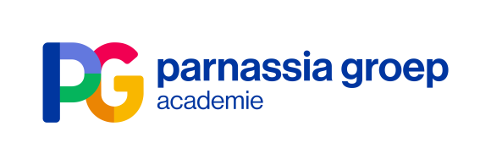

Webinar Wetenschappelijk Middagprogramma | Maart-April 2022

Nascholing psychiatrie – regio Haaglanden

Tijd | Eerste twee dinsdagen van de maand; 15.30 uur tot 17.30 uur
Locatie | Online (via Zoom)
Organisatie | Prof. dr. H. Wijbrand Hoek, Prof. dr. Jan Dirk Blom. dr. Rob Kok, dr. Karin Slotema, dr, Marianne Kasius, dr. Martie de Jong en dr. Irma Huijbrechts (specialismegroepen)
Info | Secretariaat Opleiding Psychiatrie, Edith Gram tel. 088-357 0322  E-mail: opleidingpsychiatrie@parnassiagroep.nl  Na afloop zijn onze WMP’s (indien hiervoor toestemming is verleend) terug te kijken via ons videoplatform. Presentaties zijn terug te vinden op sharepoint: WMP
Accreditatie | Wordt aangevraagd bij de Nederlandse Vereniging voor Psychiatrie, Verpleegkundig Specialistenregister, Kwaliteitsregister verpleegkundigen, de Vereniging voor Verslavingsgeneeskunde, NIP/NVO. Bij de Federatie Gezondheidszorgpsychologen (cummulatief)
08-03-2022 | De nieuwe multidisciplinaire richtlijn persoonlijkheidsstoornissen
 | 15.30 uur | Opening door de dagvoorzitter Prof. dr. Karin Slotema
 | 15.35 uur  16.05 uur  16.10 uur  16.45 uur  16.50 uur  17.20 uur | Hoe de behandeling van mensen met persoonlijkheidsstoornissen te verbeteren?  Prof. dr. Karin Slotema, psychiater, bijzonder hoogleraar persoonlijkheidsstoornissen, Parnassia Groep  Discussie  De herziening van de MDR Persoonlijkheidsstoornissen: wat is er nieuw?  Ellen Willemsen, psychiater, werkzaam bij een GGZ-team in Den Haag. Daarnaast is zij verbonden aan het Kenniscentrum Persoonlijkheidsstoornissen  Discussie  Een ervaringsdeskundige: een andere kijk op de MDR?  Nicky Verduyn werkt als ervaringsdeskundige binnen Youz en de Specialismegroep Persoonlijkheidsstoornissen, tevens als vrijwilliger bij stichting ExpEx, die werkt met jongeren uit de jeugdhulp en hen opleidt tot ervaringsdeskundige  Discussie
 | 17.30 uur | Afsluiting
12-04-2022 | Ketamine
 | 15.30 uur | Opening door de dagvoorzitter dr. Rob Kok
 | 15.40 uur  16.35 uur  17.20 uur | rTMS voor depressie  Dr. Philip van Eijndhoven, psychiater, Radboud UMC  Ketamine als antidepressivumo  Jolien Veraart, Msc, psychiater PsyQ/Parnassia Groep  Discussie
 | 17.30 uur | Afsluiting

